Задание №3 отправлено по электронной почте.
Ответ прислать до 09. 01. 2021 г. 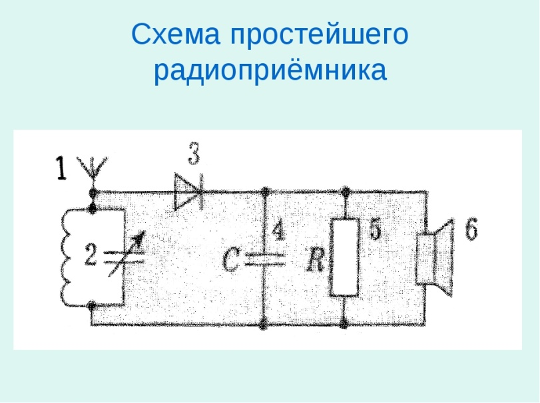
Вопрос №1: перед вами простой радиоприемник, укажите на схеме устройство, куда поступает и обрабатывается сигнал с радиостанции (цифру)?
Ответ:_ _ _ _ _ _ _
Вопрос №2: укажите какие бывают конденсаторы, их применение, чем они похожи и чем отличаются?
Ответ:_ _ _ _ _ _ _
Вопрос №3: перед вами микросхема, как определить где первая ножка, как это место называется?
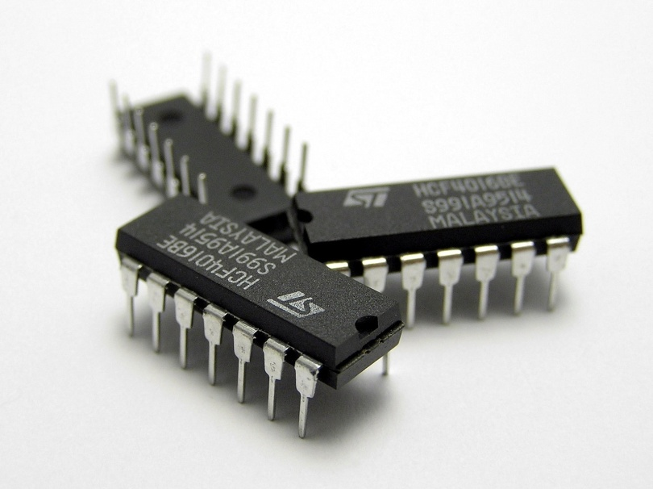
Ответ:_ _ _ _ _ _ _
Вопрос №4: вопрос по технике безопасности. Что вы должны сделать, прежде чем включит паяльник в классе?
Ответ:_ _ _ _ _ _ _

